

**小一**

**2023/6/19**

主题五《夏天真快乐》

”

入园情况：今天来了22位小朋友，4位小朋友请假。

情绪管理：所有小朋友都开心的来幼儿园啦！

物品管理：杨昊小朋友在叠口罩，陆可、叶书汐两小朋友在把水杯拿下来，孙浩燃和许择迅两位小朋友在绕水杯带，杨赟小朋友放好水杯准备去洗手喝牛奶。

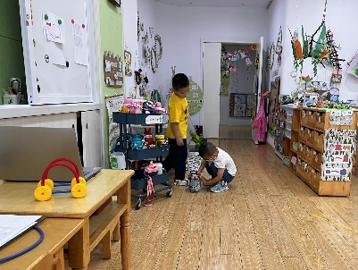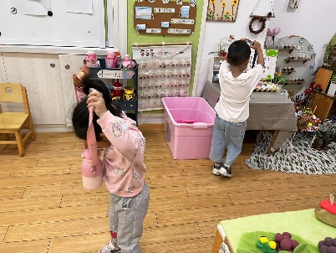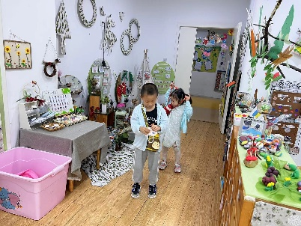

益智区：李沐妍小朋友在给凭借着观察把小动物的身体缺少的部位，给他装上去。孙浩燃小朋友在对照着全家福的人数，匹配相应的点数。

桌面建构区：王诗航、张浩川、王锦琰几位小朋友一起垒宝塔。杨昊、许择迅、吴予希、几位小朋友再拿雪花片建构摩天轮。

美工区：张苏锦小朋友在用彩色的蜡笔给大象涂上彩色的衣服。李梦婉和赵梦琪两位小朋友选择了一张卡片，在玩磁铁画。

图书区：尚子晴在给陆可小朋友讲故事，刘佩琦小朋友在向她们介绍自己看的绘本

娃娃家：姚燚和叶书汐两位小朋友把娃娃放到床上，给他们盖好被子。

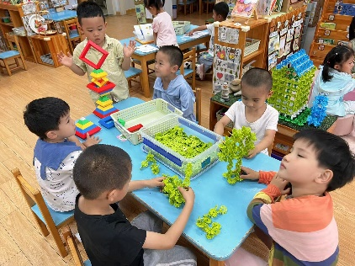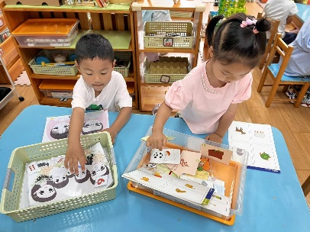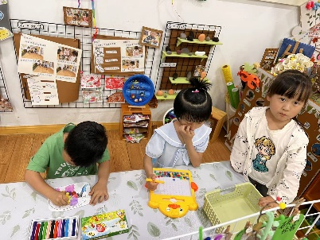

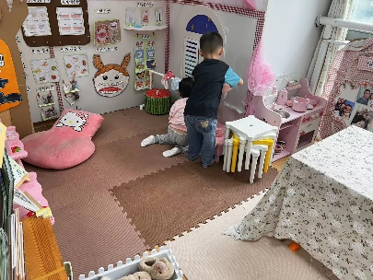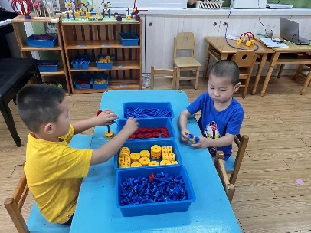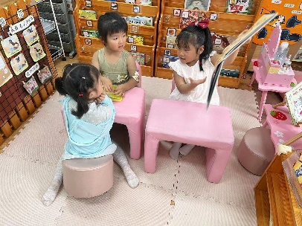

1.《音乐：捉泥鳅》

捉泥鳅是一首富有浓郁田园风味的及生活情绪的台湾校园歌曲，是对于雨后孩子们急切想要去捉泥鳅的急切心情的描写，展示了一幅动人的田园景象。有几个简单的乐句组成，是自然小调式。单数小节的节奏基本相同，双数略有变化，变化中层层递进，歌词简单、节奏明快、曲调优美、丰富。

在欣赏创编完动作后，我们请小朋友自愿上来进行表演展示。

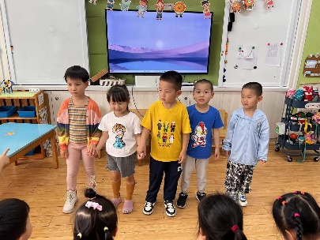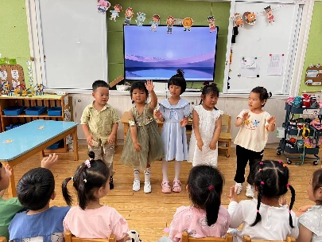

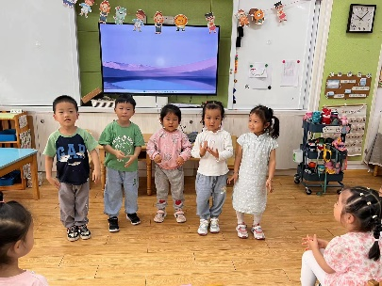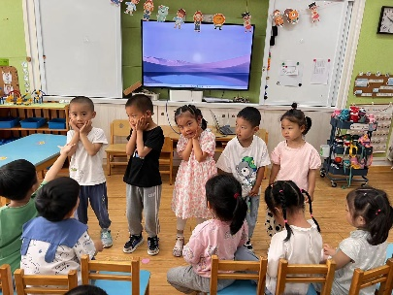

**mmexport1590938236088mmexport1590938236088**

**05生活活动**

**午饭情况**

今天吃得是：鱼香肉丝、上汤娃娃菜、丝瓜蛋汤。水果：哈密瓜